|  |  |
| --- | --- |
|  | BỘ GIÁO DỤC VÀ ĐÀO TẠO  **TRƯỜNG ĐẠI HỌC CÔNG NGHỆ TP. HCM** |

**BÀI TẬP MÔN HỌC**

**CÔNG CỤ VÀ MÔI TRƯỜNG PHÁT TRIỂN PHẦN MỀM**

**THỰC HÀNH SỬ DỤNG CÔNG CỤ SELENIUM**

Ngành: **CÔNG NGHỆ THÔNG TIN**

Lớp: **18LDTHA1**

Giảng viên hướng dẫn: **ThS. Nguyễn Kim Hưng**

Sinh viên thực hiện: **Nguyễn Ngọc Huy - 1816060001**

TP. Hồ Chí Minh, 1.2021

**Mục lục**

Contents

**1.** **Tổng quan về SELENIUM** 2

1. **Tổng quan về SELENIUM**

Selenium là bộ kiểm thử tự động miễn phí (mã nguồn mở) dành cho các ứng dụng web trên các trình duyệt và nền tảng khác nhau. Nó khá là giống với HP Quick Test Pro (QTP bây giờ là UFT) chỉ khác là Selenium thì tập trung vào việc tự động hoá các ứng dụng dựa trên nền tảng web. Kiểm thử được thực hiện bằng cách sử dụng công cụ Selenium thường được gọi là Kiểm thử Selenium. Selenium không chỉ là 1 công cụ độc lập mà là 1 bộ công cụ của phần mềm, mỗi bộ đều đáp ứng được nhu cầu kiểm thử khác nhau của 1 tổ chức. Nó có 4 thành phần.

• Selenium Integrated Development Environment (IDE)

• Selenium Remote Control (RC)

• WebDriver

• Selenium Grid

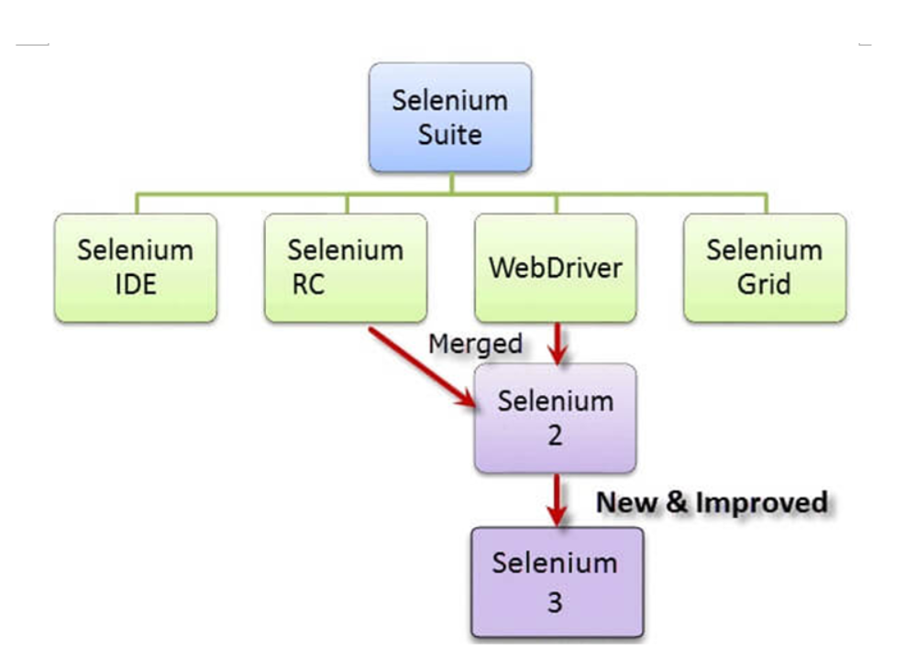

Hiện tại, Selenium RC và WebDriver được hợp nhất thành một framework duy nhất để tạo ra Selenium 2. Còn Selenium 1 thì tham chiếu đến Selenium RC.